Zajęcia świetlicowe 16.11-20.11
Propozycja 1
Tym razem mamy dla Was propozycję rysowania „do rymu”. Wykonuj instrukcje, a zobaczysz, jak szybko narysujesz podane zwierzątko:
biedronka:
https://www.youtube.com/watch?v=bTypDkh-nEc&list=PLn3ozp_pWTCpn1jo2zK9-nmyqCivCvZwL

kotek:
https://www.youtube.com/watch?v=ONbQrMP9-3o&list=PLn3ozp_pWTCpn1jo2zK9-nmyqCivCvZwL&index=2

Propozycja 2:
A jeżeli macie ochotę na gry edukacyjne, to zapraszamy na stronę:
https://www.pisupisu.pl/

Propozycja 3:
MOZAIKA
Mamy także propozycję wykonania mozaiki dwoma sposobami:
- wersja papierowa
Na kartce szkicujemy wybrany przez nas wzór. Wyklejamy zaczynając od konturów, a następnie wypełniamy wnętrze. Kwadraty przyklejamy w odstępach około 1-2mm od siebie. Staramy się wypełnić całą wolną przestrzeń kartki. Może się zdarzyć, że nie da się w danym miejscu przykleić całego kwadratu, a przestrzeń jest zbyt duża, aby zostawić ją pustą – w takim wypadku przycinamy kwadrat nożyczkami do odpowiednich rozmiarów i przyklejamy.
Materiały :
- kolorowe kwadraty z papieru o boku około 1 cm
- klej
- biała kartka papieru
Narzędzia:
- ołówek
- nożyczki

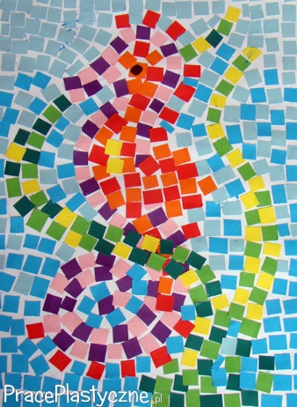
Sposób powstawania tej mozaiki można obejrzeć pod linkiem:
http://praceplastyczne.pl/techniki-plastyczne/161-mozaika-z-papieru

- mozaika z plasteliny
Na kartce szkicujemy ołówkiem kontury drzewa. Z plasteliny robimy cienki wałek a następnie za pomocą nożyczek tniemy go na małe kawałki (ok. 5-7 mm). Tak przygotowaną plasteliną wypełniamy cały obrazek zostawiając między kolejnymi kawałkami niewielką przerwę. Nie przyciskamy plasteliny zbyt mocno – powinna tylko trzymać się kartki. Przecinamy koszulkę na dokumenty. Po wypełnieniu całego obrazka przykładamy do niego koszulkę i całość rozpłaszczamy za pomocą pisaka. Delikatnie ściągamy koszulkę z obrazka i gotowe.
Materiały:
- plastelina
- połowa kartki z bloku technicznego
- koszulka na dokumenty
- ołówek
Narzędzia:
- nożyczki
- pisak (lub coś innego do rozwałkowania)

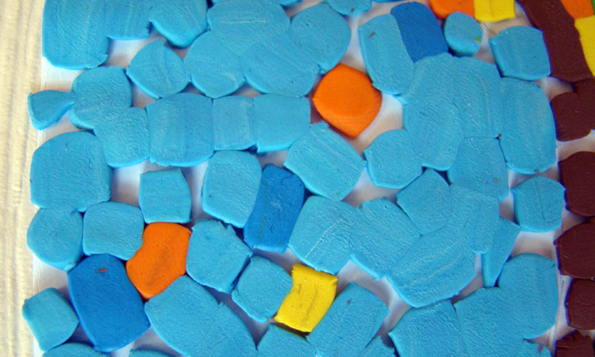
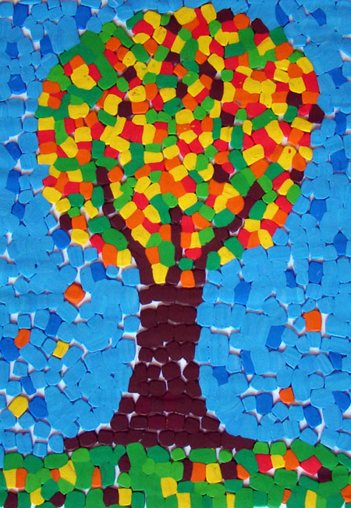
Sposób powstawania tej mozaiki można obejrzeć pod linkiem:
http://praceplastyczne.pl/techniki-plastyczne/134-mozaika-z-plasteliny

Propozycja 4
A jeżeli chcecie troszkę potańczyć, to zapraszamy na zumbę:
https://www.youtube.com/watch?v=ymigWt5TOV8

Propozycja 5
Kodowanki. Wszystkie kodowanki sprzyjają rozwojowi koncentracji i spostrzegawczości, więc warto wdrażać takie zabawy.
  - dla najmłodszych:
Odwzoruj obrazek
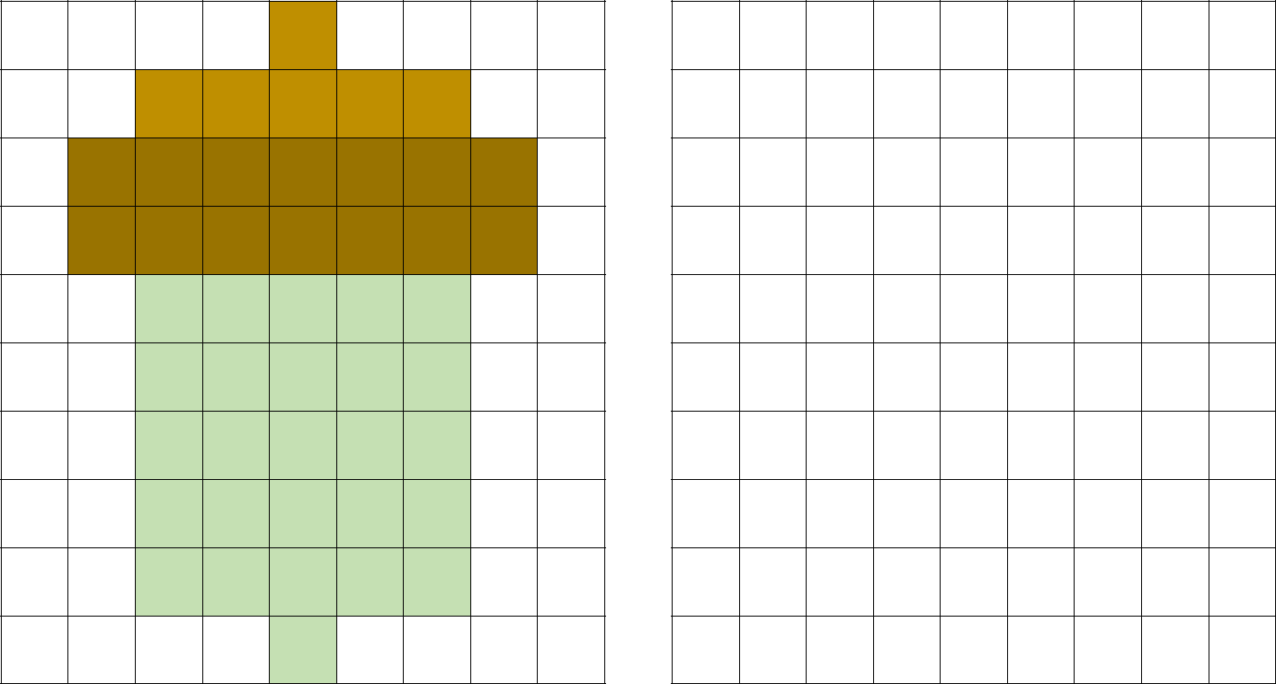

dla nieco starszych:
